**Informatie over de verhuizing en**

**de transformatie van het**

**verpleeghuis Rosengaerde**

**Op 18 en 20 februari 2025 hebben wij tijdens verschillende informatiebijeenkomsten bewoners, medewerkers, vrijwilligers, omwonenden en stakeholders geïnformeerd over de verhuizing en de transformatie van het verpleeghuis Rosengaerde.**

**Vanaf nu gaan wij u regelmatig over de transformatie informeren. Dit kan digitaal (bijvoorbeeld met een email of nieuwsbrief), via een bijeenkomst of op een andere leuke manier. Zo houden we elkaar op de hoogte van wat er speelt. In deze eerste nieuwsbrief leest u een korte samenvatting van de informatiebijeenkomsten en hebben we de belangrijkste vragen en antwoorden voor u op een rijtje gezet.**

**Welkom en voorstellen**

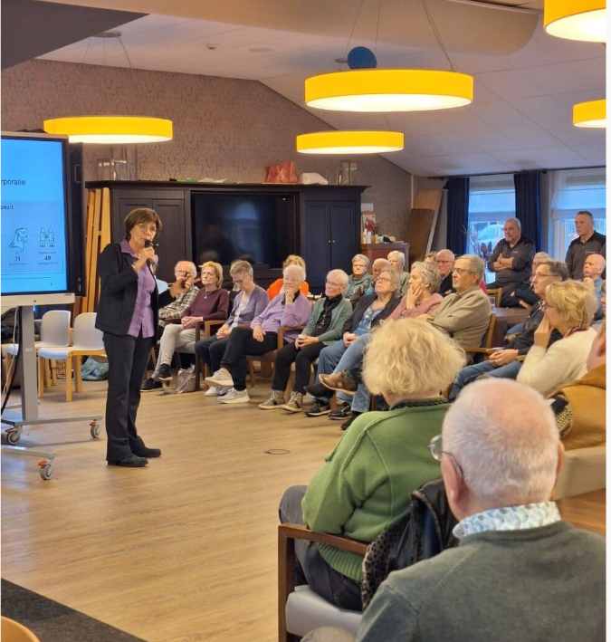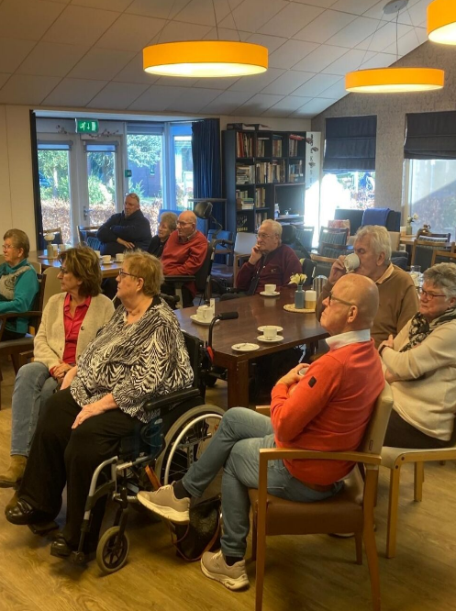Afbeelding met kleding, persoon, overdekt, muur

Door AI gegenereerde inhoud is mogelijk onjuist.

Hermien Visser van Habion en Rianne Mensink van Rosengaerde stellen zich voor en heten

iedereen van harte welkom.

Er zijn 7 informatiebijeenkomsten georganiseerd door Habion en Rosengaerde, voor alle

verschillende belanghebbenden, zodat er voldoende aandacht is voor iedereen en alle vragen gesteld kunnen worden.

**Wie is Habion?**

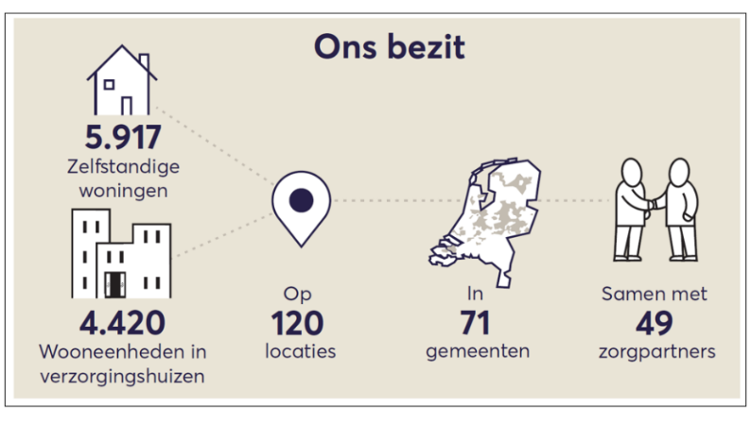Afbeelding met tekst, schermopname, tekenfilm, ontwerp

Door AI gegenereerde inhoud is mogelijk onjuist.Habion is een landelijke woningcorporatie voor ouderenhuisvesting en eigenaar van de

gebouwen aan de Pastoriestraat, Brandkolkstraat, Pleijendal en Schoolstraat.

Habion is geen reguliere woningcorporatie. Habion vindt dat wonen meer is dan alleen stenen en een huis. Het moet een Thuis zijn- daarom is er bij Habion veel aandacht voor Thuismaken en Ontmoeten. Dit maakt immers dat je prettig oud kunt worden.

Hoe dit Thuismaken en Ontmoeten eruit moet zien, wordt altijd door bewoners en belanghebbenden zelf bepaald. Habion gaat uit van de wensen van bewoners. Hierbij worden altijd 3 vragen gesteld:

1. Hoe wilt u oud worden?
2. Wat heeft u daarvoor nodig?
3. Wat draagt u daar zelf aan bij?

De meest gehoorde antwoorden, die wij krijgen zijn:

* niet meer willen verhuizen,
* zelf regie blijven houden,
* betekenisvol doorleven,
* betaalbare woning.

**Verhuizing van het verpleeghuis aan de Pastoriestraat**

Met de verhuizing van het verpleeghuis van Rosengaerde komt het gebouw aan de Pastoriestraat leeg te staan. Daarom worden er door Habion in samenspraak met Rosengaerde plannen uitgewerkt voor een transformatie van het verpleeghuis naar een woonconcept voor ouderen, waarbij de uitgangspunten zijn:

* Zorg en welzijn is beschikbaar
* Er is plek voor activiteiten en ontmoeten
* De buurt is en blijft welkom
* Zelfstandig wonen, waar verzorging en verpleging mogelijk is, tenzij de zorgzwaarte en veiligheid het zelfstandig thuis wonen niet langer mogelijk maken.

**Wat blijft hetzelfde en verandert er niet, voor de bewoners van de aanleunwoningen?**

Zorg en welzijn, die u nu van Rosengaerde thuis ontvangt, blijft hetzelfde. De zorgteams,

welzijn en huishoudelijke ondersteuning blijven op locatie aanwezig.

De activiteiten gaan gewoon door, vooralsnog in de Blauwe Bogen. Zodra er gestart wordt met de verbouwing en transformatie, verplaatsen we de activiteiten naar een andere ruimte binnen de locatie.

Uw veiligheid vinden wij ook belangrijk, daarom blijft er BHV aanwezig in geval van calamiteiten en vindt de opvolging van de personenalarmering ook plaats door zorgmedewerkers die op

locatie aanwezig zijn.



Heeft u, vragen over uw huurcontract, huuropzegging of

Servicekosten, dan blijft Hoekstra Vastgoedbeheer uw

aanspreekpunt.

En een reparatieverzoek kunt u blijven melden bij

Bouwgroep Dijkstra Draisma.

**Wat gaat er wel veranderen?**

Zodra de huidige bewoners van het verpleeghuis verhuisd zijn, gaan we het deel van het

gebouw wat leeg komt te staan, afsluiten. We houden het gebouw wel “zichtbaar bewoond” door de gordijnen te laten hangen, verlichting te laten branden en toezicht te houden.

Dit betekent dat de huidige hoofdingang aan de Pastoriestraat gesloten wordt. We verplaatsen de hoofdingang naar de ingang bij het atrium aan de Brandkolkstraat. Via de gang blijft de Blauwe Bogen bereikbaar.

Afbeelding met schermopname, boom

Door AI gegenereerde inhoud is mogelijk onjuist.

**Wat verandert er nog meer?**

De receptie wordt gesloten. In de plaats hiervan zijn er straks op vaste tijden gastvrouwen en gastheren als aanspreekpunt aanwezig op locatie.

Voor telefonisch contact, hoort u binnenkort een keuzemenu en wordt u op die manier

doorverbonden met de juiste persoon.

**Afbeelding met tekst, schermopname, diagram

Door AI gegenereerde inhoud is mogelijk onjuist.**

**Met wie werken we samen?**

Voor de transformatie maakt Habion gebruik van de kennis en expertise van Draisma Bouw uit Apeldoorn. Habion werkt op meer projecten samen met Draisma Bouw. Voor het ontwerp is Van den Berg Architecten ingehuurd. Zij hebben ook het ontwerp voor de nieuwbouw van

Rosengaerde gemaakt.

**Afbeelding met tekst, Lettertype, logo, Graphics

Door AI gegenereerde inhoud is mogelijk onjuist.**Afbeelding met Menselijk gezicht, persoon, kleding, person

Door AI gegenereerde inhoud is mogelijk onjuist.

**“Meedenk”groep**

Habion vindt overleg en afstemming over de inrichting en gebruik van de ontmoetingsruimtes met bewoners en belangstellenden belangrijk. Daarom de oproep voor een “meedenk” groep.

Inmiddels hebben wij al elf aanmeldingen van mensen, die mee willen denken in deze klankbordgroep.

En wat mooi is om te zien, is dat alle verschillende groepen belanghebbenden vertegenwoordigd zijn in deze “meedenk”groep: - bewoners, cliëntenraad, medewerkers, vrijwilligers en omwonenden.

Dit geeft de grote betrokkenheid weer in Dalfsen, we kijken er dan ook erg naar uit om samen met deze groep mensen de plannen voor de ontmoetingsruimtes verder vorm te geven.

**Veelgestelde vragen/opmerkingen**

**Vragen/opmerkingen over de zorg**

**Hoe blijft de verpleging bereikbaar?**

*Antwoord: Het huidige telefoonnummer van de receptie verandert in een keuzemenu.*

**Hoef ik straks niet meer te verhuizen als ik kom wonen?**

*Antwoord: We streven ernaar u zo lang mogelijk zelfstandig te laten wonen, tenzij de*

*zorgzwaarte en/of veiligheid zelfstandig wonen niet langer toelaat.*

**Hoe borgen we de zorg voor Rosengaerde? Blijven er voldoende cliënten voor hen?**

*Antwoord: De samenwerking tussen Habion en Rosengaerde vormt een belangrijk onderdeel van het woonconcept, om dit goed te borgen wordt er in de nieuwe huurovereenkomsten*

*vastgelegd dat wanneer er een zorgvraag is, de zorg afgenomen moet worden van Rosengaerde. Op die manier kan Rosengaerde ook een zusterpost (24-uurs zorg) op de locatie in stand houden.*

**Vragen/opmerkingen over welzijn**

**Wat gebeurt er met de vertrouwde gezichten van de receptie?**

*Antwoord: Rosengaerde is met de medewerkers in gesprek over een mogelijke invulling van de rol van coördinerende gastvrouw / gastheer.*

**Het is zonde dat de keuken gesloten is, naast de gezelligheid, zorgde dit ook voor røring op de gangen.**

*Antwoord: Dit is goed om te weten, zoals gezegd zetten wij de bewoners centraal en daar waar mogelijk gaan we met hun wensen/suggesties aan de slag. Via de gangmakers en de*

*“meedenk”groep zullen wij u nog vaker vragen uw wensen kenbaar te maken.*

**Blijft de dagopvang gegarandeerd tijdens de verbouwing?**

*Antwoord: Ja, de dagopvang blijft aanwezig. De plek in het gebouw kan wellicht wel gaan wisselen. Ditzelfde geldt voor de Parkinsongroep, de mondharmonicagroep en ook de*

*bewoners van Pniël blijven welkom.*

**Hoe houden we de activiteiten betaalbaar?**

*Antwoord: Men vindt de kosten van deelname soms erg hoog. Goed om te weten, we nemen dit mee naar de gangmaker-bijeenkomsten om met elkaar te overleggen hoe we de activiteiten betaalbaar kunnen houden.*

**Komt de tuinkamer te vervallen?**

*Antwoord: Er vinden nu veel activiteiten plaats in de tuinkamer, er is een wens om deze ruimte te behouden. Deze wens zal gedeeld worden met de architect en het projectteam van Habion, zodat er gekeken kan worden of behoud van de tuinkamer in te passen is in de plannen.*

**Blijven de kapper en pedicure op de locatie?**

*Antwoord: Dit is inderdaad een mogelijkheid, maar er is nog niet met hen gesproken. We hebben wel begrepen dat beiden graag willen blijven.*

**Blijft het winkeltje in de Blauwe Bogen?**

*Antwoord: Dat weten we nog niet, we willen eerst weten wat hierin de wensen van de bewoners zijn. Ook moet dit met de Jumbo besproken worden.*

**Pakketjes voor bewoners en zorg worden nu afgegeven bij de receptie. Hoe wordt dit straks geregeld?**

*Antwoord: Het is goed dat dit benoemd wordt, een antwoord hebben we nu nog niet. Dit wordt nog opgepakt samen met Rosengaerde en we komen hierop terug.*

**De Parkinsongroep maakt een enkele keer gebruik van de bus van Rosengaerde, blijft deze service beschikbaar?**

*Antwoord: Ja, de bus wordt beheerd door de Vrienden van Rosengaerde en blijft ook na de*

*verhuizing beschikbaar.*

**Vragen/opmerkingen over de transformatie**

**De grootkeuken staat nu leeg, wat gebeurt er met deze ruimte?**

*Antwoord: De grootkeuken, maar ook de kantoren en linnenkamer worden meegenomen in de transformatie.*

**Hoeveel woningen zijn er straks beschikbaar?**

*Antwoord: Er zullen circa 40-45 nieuwe 2-kamerappartementen komen. Het exacte aantal is nog niet bekend. De architect is hiermee nog aan het puzzelen.*

**Zijn de appartementen bestemd voor alleenstaanden of echtparen?**

*Antwoord: De appartementen hebben 1 slaapkamer en zijn bestemd voor zowel alleenstaanden als echtparen. Wanneer een partner overlijdt, hoeft men niet te verhuizen naar een ander of kleiner appartement.*

**Wanneer is er meer bekend over de plattegronden?**

*Antwoord: in april verwachten we het eerste ontwerp gereed te hebben.*

**Zijn er al huurprijzen bekend van de nieuwe appartementen?**

*Antwoord: Nee, de exacte huurprijzen zijn nog niet bekend. Uitgangspunt van Habion is om*

*sociale huurwoningen te verhuren.*

**Is een zorgindicatie verplicht om in aanmerking te komen voor een appartement?**

*Antwoord: Nee, de appartementen zijn bestemd voor mensen vanaf 65 jaar. De kracht van een woonconcept begint bij een vitale woongemeenschap. Dat wil zeggen dat er met de*

*toewijzingen rekening wordt gehouden met een mix van bewoners zonder zorgvraag, lichte zorgvraag of toenemende zorgvraag.*

**De scootmobielen staat nu nog op de gang.**

*Antwoord: Vanwege de brandveiligheid mogen scootmobielen alleen nog in aparte ruimtes*

*worden gestald. In het ontwerp wordt rekening gehouden met een aparte scootmobielruimte. Het is nog niet bekend waar deze precies gaat komen.*

**Zijn er in de transformatie ook nog plannen meegenomen voor de woningen aan de Brandkolkstraat, Schoolstraat en Pleijendal?**

*Antwoord: Nee, de transformatie richt zich alleen op het huidige verpleeghuisdeel.*

**Hebben inwoners van Dalfsen of de gemeente Dalfsen voorrang bij toewijzing?**

*Antwoord: Dat is nu niet het geval, overigens zijn nieuwe bewoners in praktijk eigenlijk altijd inwoners van Dalfsen of de gemeente Dalfsen.*

**Kan ik mij al inschrijven als belangstellende voor een woning?**

*Antwoord: U kunt uw belangstelling kenbaar maken bij Hoekstra Vastgoedbeheer of klantadvies van Rosengaerde. Echter kunnen daar geen rechten aan worden ontleend, wanneer we*

*daadwerkelijk gaan starten met de verhuur en toewijzing.*

**Wordt het gebouw opgetopt? (Wordt het zodanig verbouwd dat er een laag bij op komt?)**

*Antwoord: Nee, we transformeren de locatie binnen de huidige kaders en het huidige gebouw We gaan verpleeghuiskamers samen voegen en herindelen. We gaan niet uit- of aanbouwen.*

**Praktische vragen/opmerkingen**

**Hoe ontvang u als belangstellende de nieuwsbrief?**

*Antwoord: de bewoners van de Brandkolkstraat, Pleijenhof en Schoolstraat ontvangen de nieuwsbrief in de brievenbus. Wilt u de nieuwsbrief ook ontvangen? Bij de receptie ligt een*

*formulier klaar, vul dit in en deponeer dit in de brievenbus. Een mail sturen naar*

[dalfsen@habion.nl](mailto:dalfsen@habion.nl) kan natuurlijk ook. Ook kunt u op de website aangeven dat u de nieuwsbrief wilt ontvangen.

**Hoe ontvangen medewerkers de nieuwsbrief? En de vrijwilligers?**

*Antwoord: Voor medewerkers wordt de nieuwsbrief gepubliceerd op het intranet. Voor de vijrwilligers wordt verspreiding van de nieuwsbrief ookt collectief geregeld via Rosengaerde, u hoeft zich niet allemaal persoonlijk aan te melden voor de nieuwsbrief.*

**Blijft de achteringang van de Pleijendal open?**

*Antwoord: Ja, deze ingang blijft toegankelijk.*

**De bewoners van Pniël geven aan dat het voor een aantal van hen te ver is om naar de ingang aan de Brandkolkstraat te lopen. Is er een alternatief mogelijk?**

*Antwoord: dit gaan we onderzoeken en komen hier op terug.*

**Gangmaker**

Vanaf nu gaan wij zogenaamde “gangmakers” organiseren. Dit zijn bijeenkomsten waarin wij u informeren over de voortgang van de plannen en de planning. De allereerste “gangmaker” vindt plaats in april. Exacte tijdstip en uitnodiging volgen nog.

**Contact en informatie**

Heeft u vragen? U kunt contact opnemen met Hermien Visser of Afke de With via

[dalfsen@habion.nl](mailto:dalfsen@habion.nl) of (030) 220 47 04. Daarnaast is één van beiden regelmatig aanwezig op de dinsdagochtend tussen 10 en 11 uur in de Blauwe Bogen. Voor de maanden maart en april is dit op 11 maart, 25 maart, 8 april, 22 april.

Afbeelding met Menselijk gezicht, kleding, vrouw, glimlach

Door AI gegenereerde inhoud is mogelijk onjuist.

Kijk op de website: https://www.habion.nl/projecten/dalfsen/ of scan de QR-code bovenaan de nieuwsbrief.